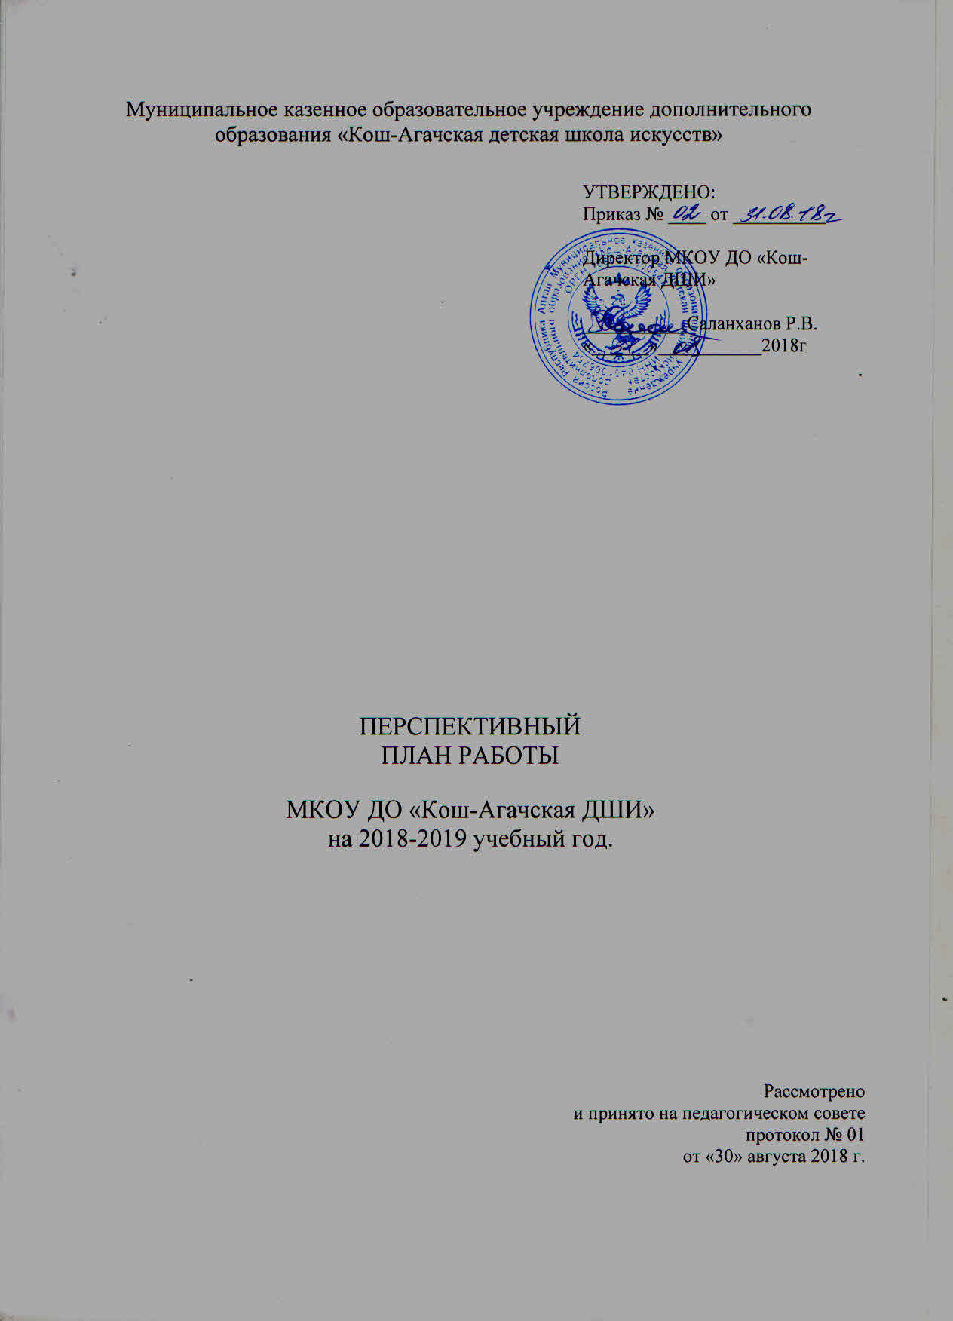

1. Пояснительная записка.

Планируя работу МКОУ ДО «Кош-Агачская ДШИ» на 2018– 2019 учебный год были определены основные цели и задачи:
1. Развитие и воспитание личности, ее ценностных ориентиров, раскрытие творческого потенциала и индивидуальности; формирование позитивной, социально адаптированной личности в условиях школы искусств.
2. Обеспечить реализацию прав каждого обучающегося на получение дополнительного образования в соответствии с его потребностями и возможностями.
3. Повышать качество образования за счет освоения современных педагогических технологий; внедрять в учебный процесс здоровьесберегающие технологии.
4. Совершенствовать модель методической работы, способствующей повышению профессиональной компетенции педагогов; дополнять и укреплять методическую базу школы.
5. Обеспечивать стабильность образовательных результатов и их положительную динамику; продолжать работу, направленную на повышение результативности участия в конкурсных мероприятиях разного уровня.
6. Воспитывать ценностное, бережное отношение обучающихся к культурным традициям через приобщение к лучшим образцам национального и мирового музыкально – художественного наследия.
7. Обеспечивать стабильность и сохранность контингента обучающихся школы.
8. Продолжать работу по подготовке ообучающихся к поступлению в СУЗы и ВУЗы культуры и искусства.

2. Организационно-управленческая деятельность.

Дата | Мероприятие | Ответственный
Педагогические советы

30.08.18. | • О целях и задачах на новый 2018 – 2019 учебный год  • Утверждение плана работы ДШИ на год  • Утверждение учебных планов, нагрузки преподавателей  • График повышения квалификации и аттестации преподавателей  • О соблюдении единых требований к оформлению и ведению школьной документации. | Директор,  зам. директора по УВР
30.10.18. | • Итоги 1 четверти  • Основные задачи и план мероприятий на 2 четверть  • О подготовке к фестивалям, конкурсам и новогодним мероприятиям
28.12.18. | • Об итогах деятельности ДШИ в I полугодии 2018-2019 учебного года (анализ итогов промежуточной аттестации уч-ся, методической работы, проверки рабочей документации, подведение итогов посещаемости групповых предметов, выполнения плана работы полугодия)  • Уточнение плана работы на 2 полугодие  • Обмен опытом по работе с родителями  • О подготовке обучающихся к конкурсам.
26.03.19. | • Итоги 3 четверти  • О подготовке к выпускным экзаменам.  • Выполнение плана мероприятий.  • Основные задачи на IV четверть.
31.05.19. | Итоги работы учебного года, анализ работы ДШИ:  • Подведение итогов успеваемости.  • Выполнение плана работы.  • Анализ работы педагогического коллектива  Анализ сохранности контингента, причины отсева.  • Анализ внеклассной работы, работы с родителями, просветительской деятельности за год  • Перспективное планирование работы школы на 2019-2020 учебный год.
Методические объединения
Август | • Перспективное планирование методической работы на 2018-2019 учебный год  • Постановка задач по совершенствованию учебного процесса. Поиск новых форм и методов обучения.  • Утверждение плана работы МО, методической работы по месяцам  • Работа с образовательными программами преподавателей  • Утверждение индивидуальных планов на I полугодие  • Обзор новинок нотной и методической литературы (по мере поступления)  • Аттестация преподавателей (подготовка пакета документов)
Ноябрь | • Анализ учебной работы  • Подготовка обучающихся к конкурсам.  • Обсуждение и утверждение выпускной программы обучающихся  • Профориентация выпускников
Декабрь | • Анализ результатов промежуточной аттестации за I полугодие  • Анализ методической работы за полугодие  • Уточнение плана работы на II полугодие
Январь | • Утверждение индивидуальных планов на II полугодие  • Подготовка обучающихся к конкурсам.
Март | • Анализ учебной работы  • Анализ конкурсных выступлений обучающихся  • Анализ подготовки выпускников к итоговой аттестации
Май | • Итоги успеваемости и качества знаний обучающихся  • Анализ методической работы за учебный год  • Анализ работы преподавателей по результатам открытых мероприятий и посещений уроков  • Составление плана методической работы школы на новый 2019 – 2020 учебный год.

3. Учебная работа.

№ п/п | Мероприятия | Сроки | Ответственные
1 | Концерт, посвященный Дню знаний | сентябрь | МКОУ ДО «Кош Агачская ДШИ»
2 | Участие в общешкольном мероприятии, посвященном празднику осени «Осенний бал» | Сентябрь | МКОУ ДО «Кош Агачская ДШИ»
3 | Концерт, посвященный ко дню учителя | Сентябрь | Все преподаватели
4 | Пленэр класса Изобразительного искусства | Сентябрь | Класс преподавателя Нуриманова Е.Н.
5 | Концерт, посвященный ко дню пожилых | Октябрь | МКОУ ДО «Кош Агачская ДШИ»
6 | Концерт, посвященный ко дню матери | Октябрь | МКОУ ДО «Кош Агачская ДШИ»
7 | Общешкольное родительское собрание | Октябрь | МКОУ ДО «Кош Агачская ДШИ»
8 | Выставка художественных работ | Октябрь | Класс преподавателя по классу ИЗО
9 | Республиканский конкурс чтецов | Октябрь | Енчинова Т.П
10 | II Межрегиональный открытый вокальный конкурс-фестиваль сибирских детских коллективов и исполнителей «ХРУСТАЛЬНЫЕ ГОЛОСА» г.Барнаул | Октябрь | Сатканбаев А.К
11 | Академический концерт | Ноябрь | МКОУ ДО «Кош Агачская ДШИ»
12 | Конкурс авторской песни | Ноябрь | МКОУ ДО «Кош Агачская ДШИ»
13 | Зачетная неделя: контрольные срезы, тестирование, академические и технические зачеты | Декабрь | МКОУ ДО «Кош Агачская ДШИ»
14 | Новогодняя елка для школьников ДШИ | Декабрь | МКОУ ДО «Кош Агачская ДШИ»
15 | Районное мероприятие, посвященное празднованию встрече Нового года по восточному календарю «Чага Байрам», «Масленица» | январь-февраль | МКОУ ДО «Кош  Агачская ДШИ»
16 | Выставка художников Алтая, Монголии, Казахстана | январь | Персональная выставка преподавателя по ИЗО Нуриманова Е.Н.
17 | Районный конкурс «Театр на школьной сцене» | февраль | Тадыев С.Б
18 | Концертная программа, посвященная Дню защитника Отечества | февраль | МКОУ ДО «Кош Агачская ДШИ»
19 | Концертная программа, посвященная Международному Женскому Дню | март | МКОУ ДО «Кош Агачская ДШИ»,учащиеся и учащиеся по перифериям
20 | Районное мероприятие, посвященное празднованию встрече Нового года «Наурыз» | март | МКОУ ДО «Кош Агачская ДШИ»
21 | Международный конкурс – фестиваль детского и юношеского художественного творчества «Это край мой – край, любимый сердцем» | март | МКОУ ДО «Кош Агачская ДШИ» ,класс преподавателя ИЗО Нуриманова Е.Н.
22 | Республиканский конкурс ансамблевой игры «Юные дарования - 2018» | март | МКОУ ДО «Кош Агачская ДШИ»
23 | Районный конкурс народного танца и народных инструментов на приз НОХА «Тандак» | март | МКОУ ДО «Кош Агачская ДШИ» ,все преподаватели по классу хореографии, и национальные инструменты.
24 | Фестиваль музыкально-поэтического творчества педагогов «Учительская весна | апрель | МКОУ ДО «Кош Агачская ДШИ»
25 | Республиканский хореографический конкурс, посвященный международному Дню танца «Грация» | апрель | Народный образцовый ансамбль «Тандак» (Саланханова В.Ч.), и все преподаватели хореографии по перифериям.
26 | Фестиваль – конкурс исполнителей на народных инструментах «Петро –Павловские ассамблеи – 2018» | апрель | Класс преподавателя Нурсалиев Ж.Е, Кумашева А.А
27 | Республиканский конкурс «Золотой  арабеск» | Апрель | Саланханова В.Ч; Каланакова Э.Б; Лепетова А.С; Челтушева Е.В;Балыкчинова А.Я.
28 | Региональный детско-вокальный конкурс «Серебренный микрофон» | Апрель | Сатканбаев А.К, Касейнова Г.К, Саланханова Э.Ц
29 | Районный конкурс, посвященный празднованию Дню труда и мира | Май | МКОУ ДО «Кош Агачская ДШИ»
30 | Районное мероприятие, посвященное празднованию 9 мая | май | МКОУ ДО «Кош Агачская ДШИ»
31 | Ежегодный творческий отчет ДШИ | май | МКОУ ДО «Кош Агачская ДШИ»
32 | Районный конкурс на приз национального театра танца «Алтам» | май | Саланханова В.Ч; Лепетова А.С; Челтушева Е.В; Каланакова Э.Б, Балыкчинова А.Я
33 | Зачетная неделя. Экзаменационная неделя. | май | МКОУ ДО «Кош Агачская ДШИ»
34 | Последний звонок. Поздравление и вручение аттестатов выпускникам | май | МКОУ ДО «Кош Агачская ДШИ»
35 | Районное мероприятие, посвященное Международному дню защиты детей | июнь | МКОУ ДО «Кош Агачская ДШИ»
36 | Межрегиональный праздник «Турук Байрам» | июнь | Народный образцовый ансамбль «Тандак « (Саланханова В.Ч.), оркестр «Тандак» (Саланханов Р.В.)
37 | Концертный конкурс «Энир Jылдыс»  Республиканский конкурс детской авторской эстрадной песни | июнь | МКОУ ДО «Кош Агачская ДШИ»

4. Учебно-воспитательная и творческая работа

№ | Название мероприятия | Дата проведения | Ответственный
1 | Выставочная деятельность:  1) Оформление классов  2) Оформление выставок к Новогоднему, Отчетному концертам  3) Оформление сцены и афиши  4) Участие в районных и республиканских выставках | Август-сентябрь  Декабрь, май  В течение года | Саланханов Р.В.  Балабаева К.К  Мамашева А.А.  Все преподаватели ДШИ
2 | Внутришкольные мероприятия:  - «Посвящение в первоклассники»  - Академические концерты  - Отчетный концерт | 05 октября  21 декабря  17 мая | Саланханов Р.В.  Балабаева К.К  Все преподаватели ДШИ
3 | Участие в концертной деятельности школы, РДТиД, района и республики:  - День учителя  - День пожилого человека  - День милиции  - День матери  - Новогодний концерт школы  - Концерт к 23 февраля  - Концерт к празднику 8 марта  - Концерт ко Дню Победы  9.Отчетный концерт школы | Октябрь  Октябрь  Ноябрь  Ноябрь  Декабря  Март  Май  25 мая | Саланханов Р.В.  Балабаева К.К  Все преподаватели ДШИ
4 | Родительские собрания по отделениям | Сентябрь, октябрь, ноябрь, декабрь, февраль, март, апрель, май. | Саланханов Р.В  Балабаева К.К  Мамашева А.А  Преподаватели ДШИ;

ГРАФИК прохождения аттестации преподавателей

№ п/п | ФИО | Категория | Срок подачи  заявления на аттестацию | Аттестация
1 | Кудабаева А.О. | ВКК | Сентябрь 2018г. | Декабрь- Май
2 | Нуриманов Е.Н. | ВКК | Сентябрь 2018г | Декабрь- Май

Работа с родителями
Работа с родителями является важной стороной воспитательного процесса в школе. Несмотря на различное материальное положение семей и их социальный статус, родители заинтересованы в художественно-эстетическом образовании детей, расширении их кругозора и повышении культурного уровня.
Для родителей в течение учебного года проведены различные мероприятия:
26.02.19г | «План подготовки к уроку» - Открытый урок для родителей c уч-ся 1кл. | Директор, заместитель по УВР, преподаватели ДШИ
15.03.19г | Концерт класса Национальных инструментов для родителей | Нурсалиев Ж.Е, Кумашева А.А, Мухтасырова Р.Н,Саланханов Р.В,Шаудуров А.В,Тедуев А.В,
26.04.19г | Концерт класса вокал, эстрадный вокал, народный вокал, фортепиано, баян для родителей | Сатканбаев А.К,Касейнова Г.К, Саланханова Э.Ц,Храмцова У.Б,Токсанова А.Н.
24.05.19 | Родительское собрание по итогам года | Директор, заместитель по УВР.
07.09.19г | Родительское собрание | Директор, заместитель по УВР, преподаватели ДШИ
19.10.19г | «Обеспечение наилучшего режима занятий учащихся ДШИ» родительское собрание ,и выступление хореографических, театральных отделении. | Саланханова В.Ч, Балыкчинова А.Я,Челтушева Е.В,Лепетова А.В,Енчинова Т.П,Генералова Б.Г,
23.11.19. | родительское собрание, выставка учащихся художественного отделения | Нуриманов Е.Н.

Распространение опыта
В течение года преподавателями проводятся открытые уроки, мастер-классы, которые дают возможность показать свою работу, поделиться опытом. Взаимопосещение необходимо бы для того, чтобы увидеть как работают те или иные приемы, технологии в конкретном классе и с конкретными учениками, получить практический опыт.

Открытые уроки:
№ | Название мероприятия | Дата проведения | Ответственный
1 | Участие в районных, республиканских и российских конкурсах. Подготовка к ним. | В течение года | Все преподаватели ДШИ.
2 | Открытые и контрольные уроки; анализ:
 | - открытый урок «Сольфеджио»  1 класс (ФГТ) | 4 марта | Кудабаева А.О.
 | - открытый урок «Фортепиано»  1 класс (ФГТ) | 14 марта | Храмцова У.Б.
 | - открытый урок «Живопись»  2-3 класс (ФГТ) | 3 апреля | Нуриманов Е.Н
 | - открытый урок «Казахская домбра»  1-2 класс (ФГТ) | 8 апреля | Нурсалиев Ж.Е.
 | - открытый урок «Хореография»  2 класс | 10 апреля | Саланханова В.Ч
 | - открытый урок «Пение с домброй»  1 класс | 16 апреля | Мухтасырова Р.Н.
 | - открытый урок «Баян»  1-2 класс (ФГТ) | 22 апреля | Токсанова А.Н.
 | -открытый урок «Алтайские народные инструменты»-4 класс | 25 апреля | Саланханов Р.В.
 | -открытый урок «Театральный класс»-2-3 класс (ФГТ) | 30 апреля
 | - открытый урок «Вокал» (ФГТ) | 4 мая | Касейнова Г.К
 | -открытый урок «Сольно-джазовое пение» (ФГТ) | 10 мая | Сатканбаев А.К
 | - открытый урок «Сольфеджио»  1 класс (ФГТ) | 10 октября | Кудабаева А.О.
 | - открытый урок «Фортепиано»  1 класс (ФГТ) | 18 октября | Храмцова У.Б.
 | - открытый урок «Живопись»  2-3 класс (ФГТ) | 24 октября | Нуриманов Е.Н
 | - открытый урок «Казахская домбра»  1-2 класс (ФГТ) | 29 октября | Нурсалиев Ж.Е.
 | - открытый урок «Хореография»  2 класс | 12 ноября | Саланханова В.Ч
 | - открытый урок «Пение с домброй»  1 класс | 15 ноября | Мухтасырова Р.Н.
 | - открытый урок «Баян»  1-2 класс (ФГТ) | 21 ноября | Токсанова А.Н.
 | -открытый урок «Алтайские народные инструменты»-2 класс | 04 декабря | Саланханов Р.В.
 | -открытый урок «Театральный класс»-1 класс (ФГТ) | 06 декабря
 | - открытый урок «Вокал» (ФГТ) | 13 декабря | Касейнова Г.К
 | -открытый урок «Сольно-джазовое пение» (ФГТ) | 17 декабря | Сатканбаев А.К
3 | Разработка сценариев:  1)«Посвящение в первоклассники» | 5 ноября | Все преподаватели ДШИ
 | 2) Отчётный академический концерт ДШИ | 17 мая | Все преподаватели ДШИ
 | 4) Отчётный концерт, посвященный к новому году | 21 декабря | Саланханов Р.В  Балабаева К.К  Мамашева А.А  Все преподаватели ДШИ
5 | Зачеты и прослушивания:  Технические зачеты | 13-17 мая по перифериям;  20-24 мая основной состав ДШИ; | Саланханов Р.В  Балабаева К.К  Все преподаватели ДШИ
6 | Переводные и выпускные экзамены | 14 мая по перифериям | Саланханов Р.В.  Балабаева К.К  Все преподаватели ДШИ
7 | Заседания Педагогического совета  Заседание Совета школы  Заседание Попечительского совета | Сентябрь, декабрь, март, май  Январь  Сентябрь | Саланханов Р.В  Балабаева К.К  Мамашева А.А-секретарь
8 | Помощь СОШ и детским садам | Весь учебный год | Преподаватели ДШИ
9 | Работа со СМИ и официальным сайтом ДШИ | Ежемесячно | Саланханов Р.В  Балабаева К.К  Мамашева А.А

Взаимопомощь:
Организация взаимопомощи в подготовке к аттестации

сентябрь,  январь | «Аттестации: подготовка портфолио» - методические консультации аттестующихся преподавателей | Балабаева К.К, Мамашева А.А

Работа с молодыми специалистами

Нурсалиев Ж.Е. -преподаватель по классу «Казахская домбыра»,является куратором Кумашевой А.А;
Саланханов Р.В. -преподаватель по классу « Алтайские народные инструменты», является куратором Шаудурова А.В и Тедуева А.В;
Сатканбаев А.К.-преподаватель по классу «Сольно-джазовое пение». является куратором Саланхановой Э.Ц;
Саланханова В.Ч.-преподаватель по классу «Хпреография». является куратором Балыкчиновой А.Я;
Енчинова Т.П.-преподаватель по театральному классу, является куратором Генераловой Б.Г;

Публикации
Статьи преподавателей опубликованы на сайте ДШИ в разделе «Методическая работа»,и в районной газете «Чуйские зори».
Работа с сети интернет
 | Еженедельное обновление информации на сайте школы | Мамашева А.А.

Участие в выставках:
8.04.19 | Открытие выставки художников Горного- Алтая | Нуриманов Е.Н
2018г | Выставка работ выпускников ДШИ в Монголии | Нуриманов Е.Н
21.10.18. | «Осенний вернисаж - участие в выставке художников Алтая преподавателя художественного отделения Нуриманова Е.Н | Нуриманов Е.Н

Работа в составе жюри

03.09.18 | День села, Масленица «Лучший лоток»; конкурс «Две звезды»; конкурс «Точь в точь»; - участие преподавателей ДШИ в составе жюри. | Саланханов Р.В,Балабаева К.К,Сатканбаев А.К,Касейнова Г.К,итд

Разработка дидактического материала
11.09.18г. | Разработка дидактического материала «Читаем с листа, играя» | Кудабаева А.О
19.04.19г | Изготовление дидактических материала для уч-ся художественного отделения | Нуриманов Е.Н

Участие преподавателей в социальных проектах
25.09.18  08.09.18  14.04.19 | «Кросс нации» - Всероссийский День бега  «Флешмоб»-еденный день голосования;  «Флешмоб»-На день Снежного барса | Все преподаватели ДШИ

